|  |  |  |  |
| --- | --- | --- | --- |
| **COLEGIO PSICOPEDAGÓGICO EL ARTE DEL SABER**  **GUÍA VIRTUAL NOTA ESCOLAR** | | | |
| **ASIGNATURA: SOCIALES**  **SEMANA 25** | **GRADO:**  **CUARTO** | **PERIODO: III** | **FECHA: ENTREGA**  **JULIO 31 DE 2020** |

Las **Reformas borbónicas** en la Nueva España fueron una serie de cambios administrativos aplicados por los miembros de la monarquía absoluta borbónica y los españoles de la casa de Borbón a partir del siglo XVIII en el Virreinato de Nueva España.

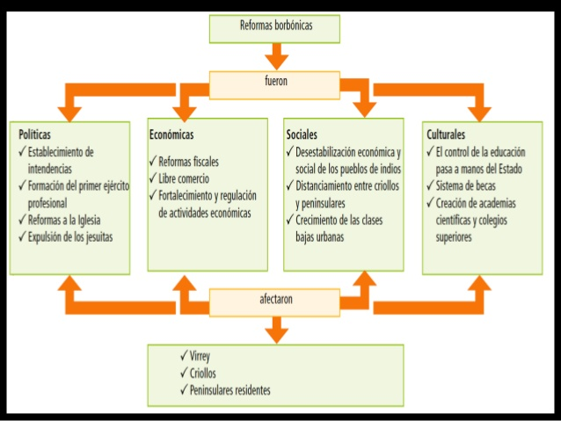

**ACTIVIDAD**

1. Escribir en el cuaderno el concepto de Reformas borbónicas.
2. Realizar el mapa conceptual en el cuaderno.
3. Seguir las instrucciones que aparecen en el vídeo institucional.

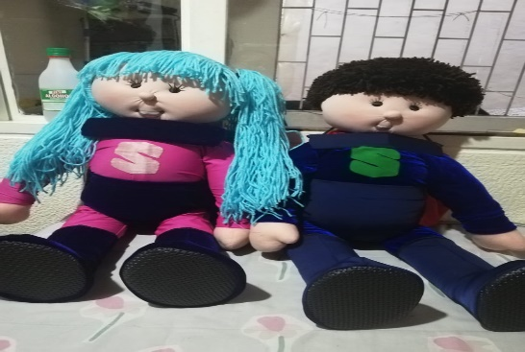

'En cada niño se debería poner un cartel que dijera: Tratar con cuidado, [contiene sueños](https://www.guiainfantil.com/articulos/salud/sueno/diccionario-de-los-suenos-de-los-ninos/)' (Mirko Badiale).

'En cada niño se debería poner un cartel que dijera: Tratar con cuidado, [contiene sueños](https://www.guiainfantil.com/articulos/salud/sueno/diccionario-de-los-suenos-de-los-ninos/)' (Mirko Badiale).

**Para tener en cuenta, no es necesario que los escribas.**

1. Mapa de Colombia.
2. Mapa político de Colombia.
3. Mapa ubicando los mares de Colombia.
4. Los límites de Colombia.
5. Estrecho de Bering.
6. Mapa de Sur América.
7. Mapa de Amazonas.
8. Mapa de las cordilleras de Colombia
9. Agricultura de Colombia.
10. Mapa de Colombia los climas.
11. Los 6 mapas de las regiones naturales de Colombia**.**